个人网厅、微信公众号、手机APP
解除丧失劳动能力提取业务操作手册

您可通过个人网厅、微信公众号或手机APP办理线上提取业务。
一、个人网厅
（一）登录及注册
1.在辽宁省省直住房资金管理中心门户网站首页（https://www.lnszgjj.com/），点击右侧“个人网厅”按钮。
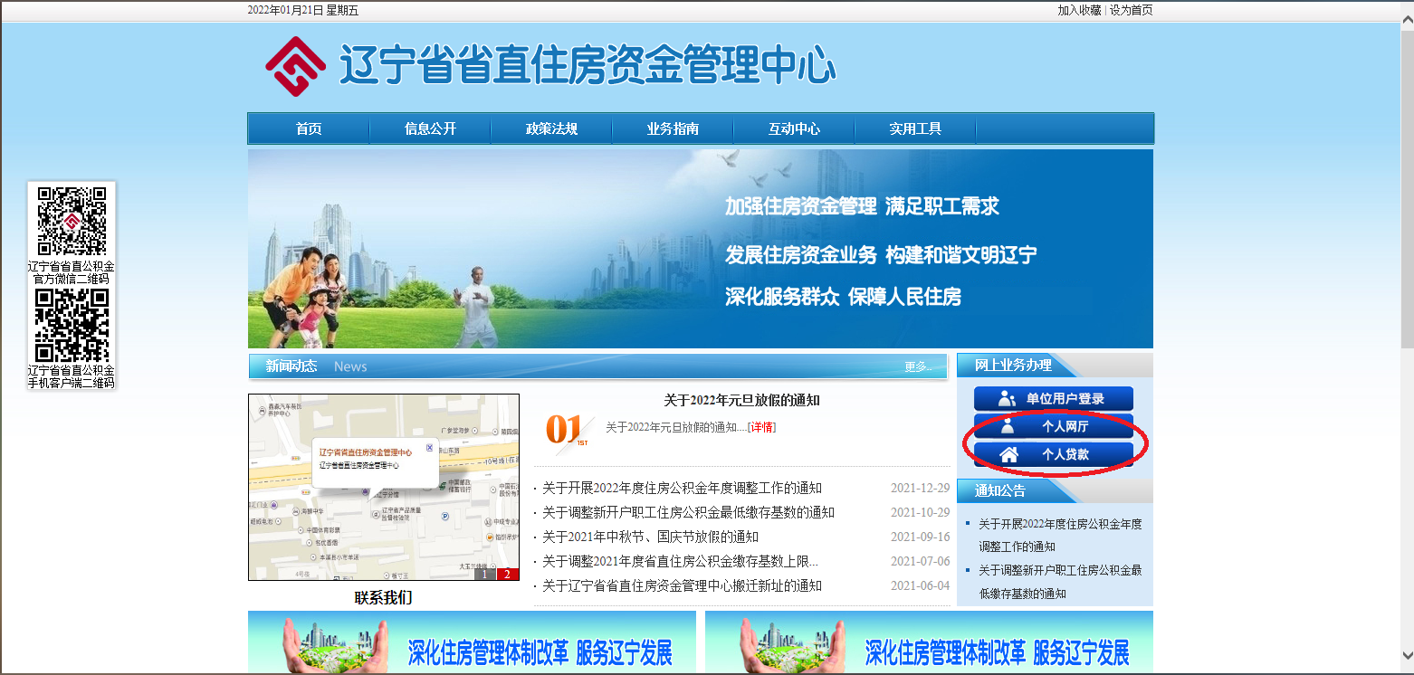
2.仔细阅读该页面的提示信息后，点击下方“立即登录”按钮进入登录页面。
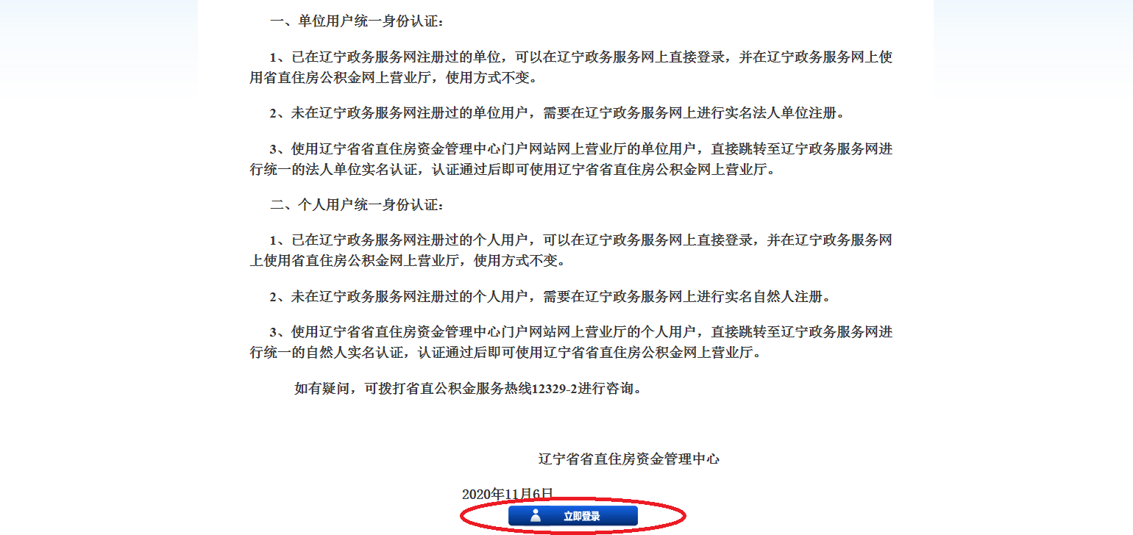
3.使用本人在辽宁政务服务网注册的个人账号进行登录，如未在辽宁政务服务网注册过个人用户或身份证被占用的，需要进行注册或找回身份证占用密码。具体详见3-1或3-2。
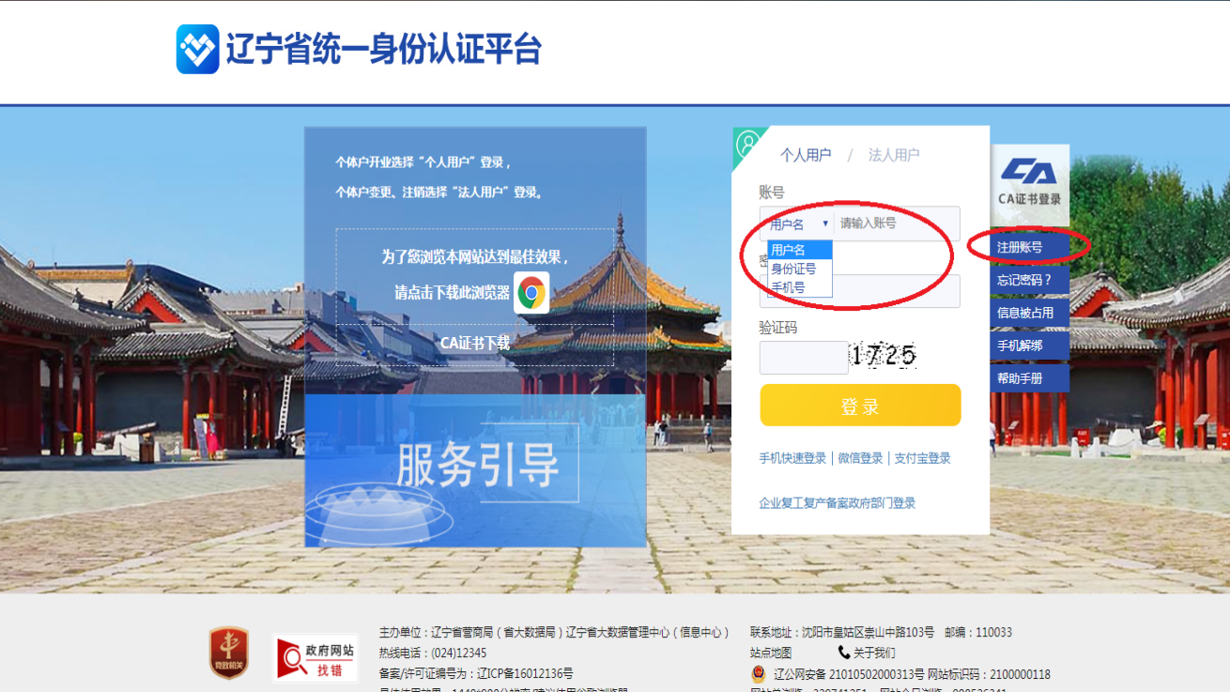
3-1.注册账号
点击右侧“注册账号”按钮进行注册，进入“注册账号”页面后，选择“自然人用户”，并按照页面指引填写信息、进行注册，如注册过程中产生疑问，请点击页面右上角“帮助手册”进行了解，或拨打辽宁政务服务网客服热线024-12345进行咨询。
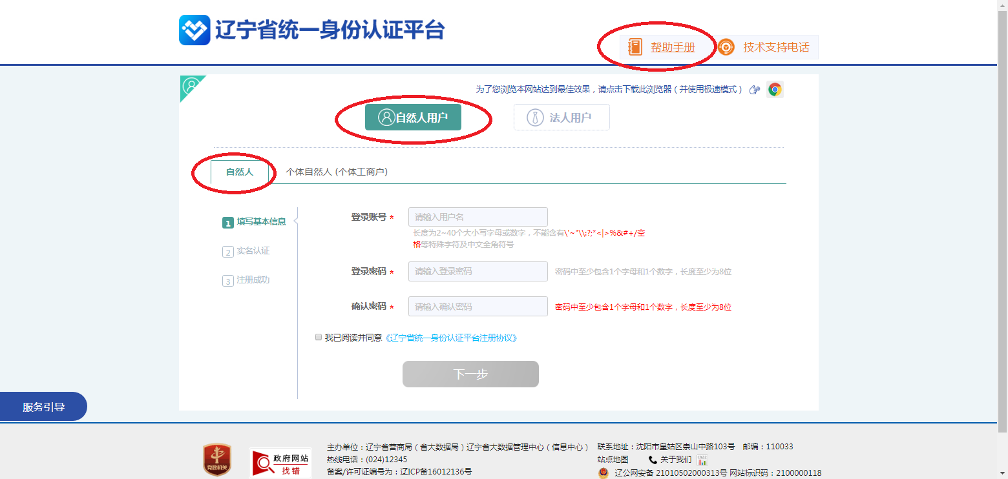
3-2.身份证被占用找回密码
注：如在注册过程中页面提示“身份证被占用”，则表示您已有政务网账号，请到“忘记密码”页面找回密码。
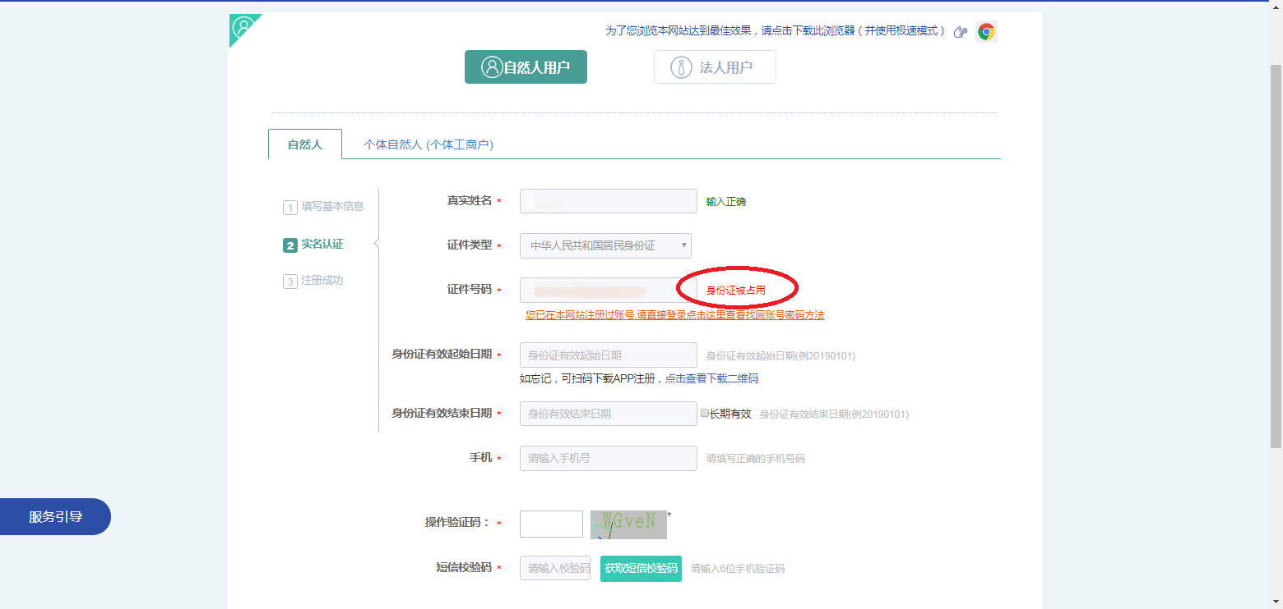
忘记密码
如已忘记政务网登录密码，请点击页面左侧“忘记密码”按钮，进入“找回密码”页面，选择“自然人”并点击下一步，按照页面指引填写信息，找回密码，如找回密码过程中产生疑问，请点击页面左侧角“找回密码帮助手册”进行了解，或拨打辽宁政务服务网客服热线024-12345进行咨询。
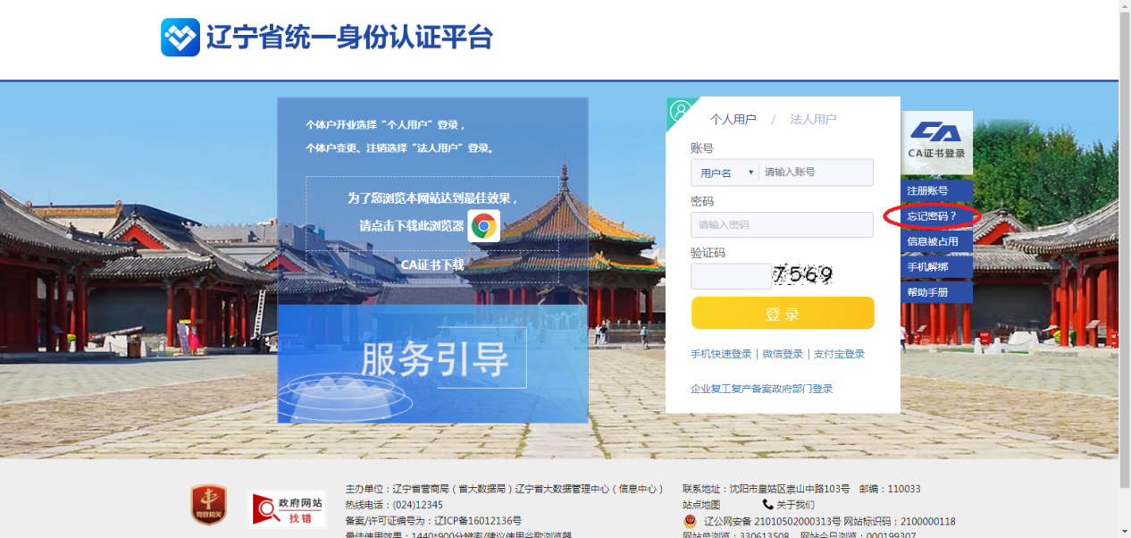
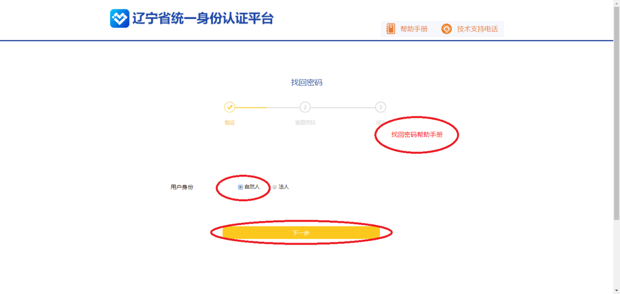
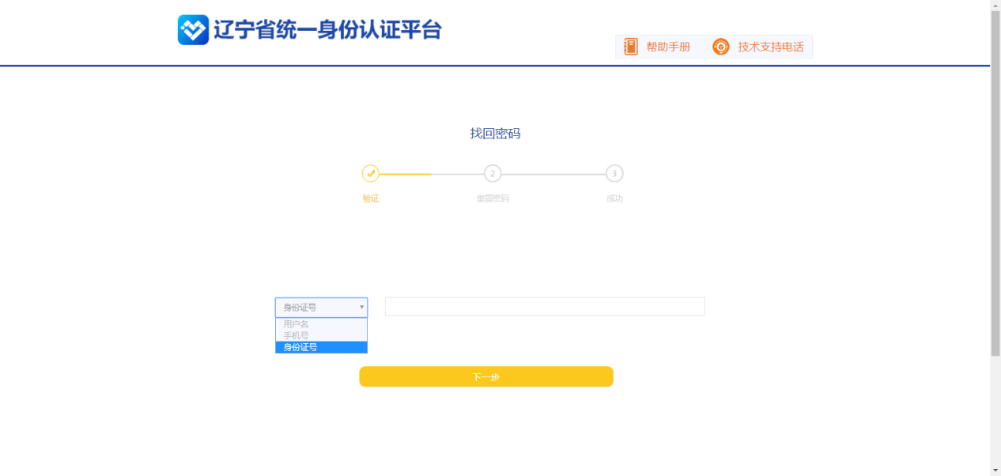
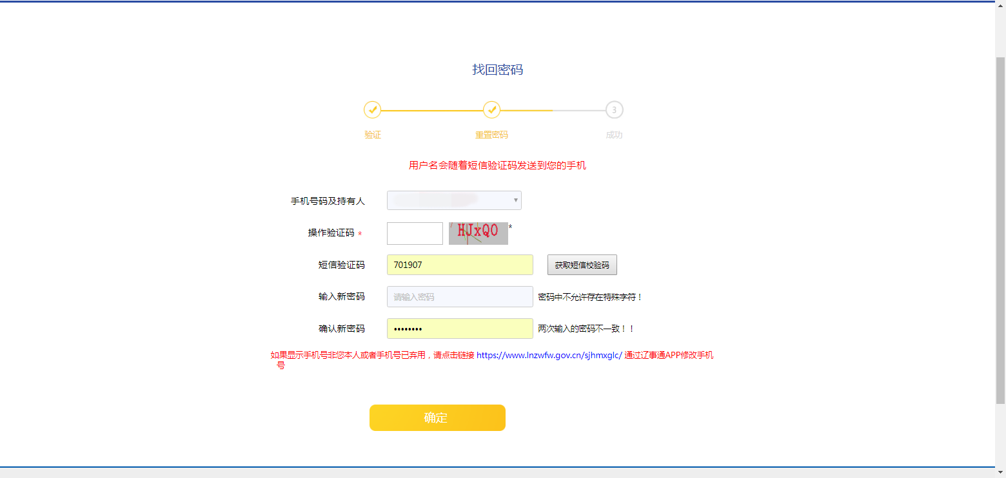（二）丧失劳动能力提取业务办理
1.进入个人网厅界面，点击左侧功能栏的【提取】，进入提取界面
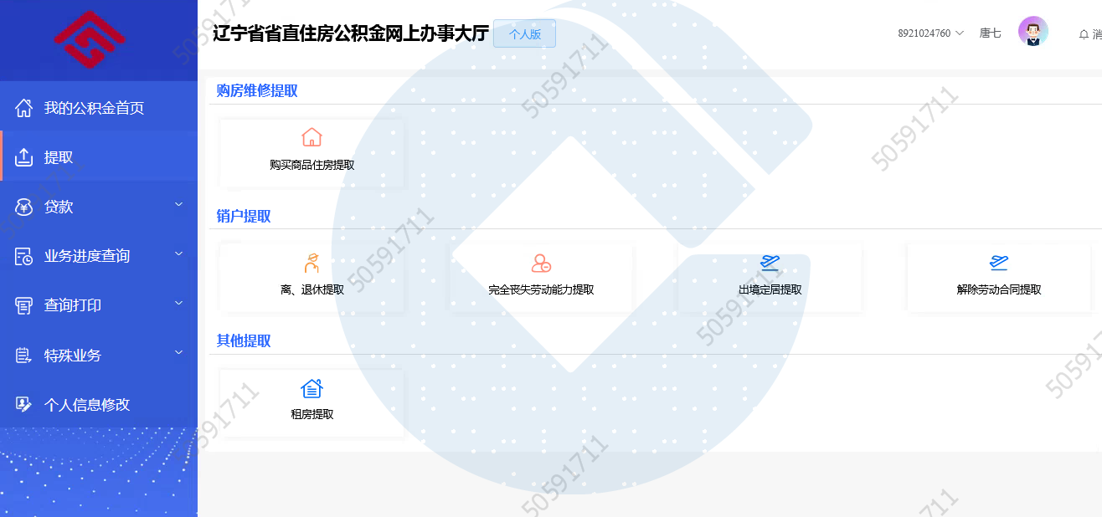

2.封存原因为完全丧失劳动能力的客户根据封存原因选择对应的完全丧失劳动能力提取进入如下界面：
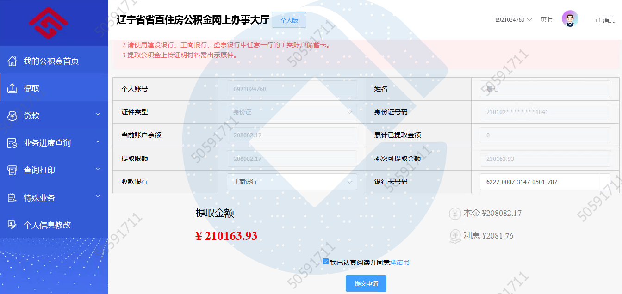
3.在界面选择“收款银行”并输入正确的“银行卡号码”，详细阅读并勾选承诺书后，点击“提交申请”按钮，进入如下界面：
注：“收款银行”需为建设银行、工商银行、盛京银行三家银行，“银行卡号码”需为本人名下一类卡卡号
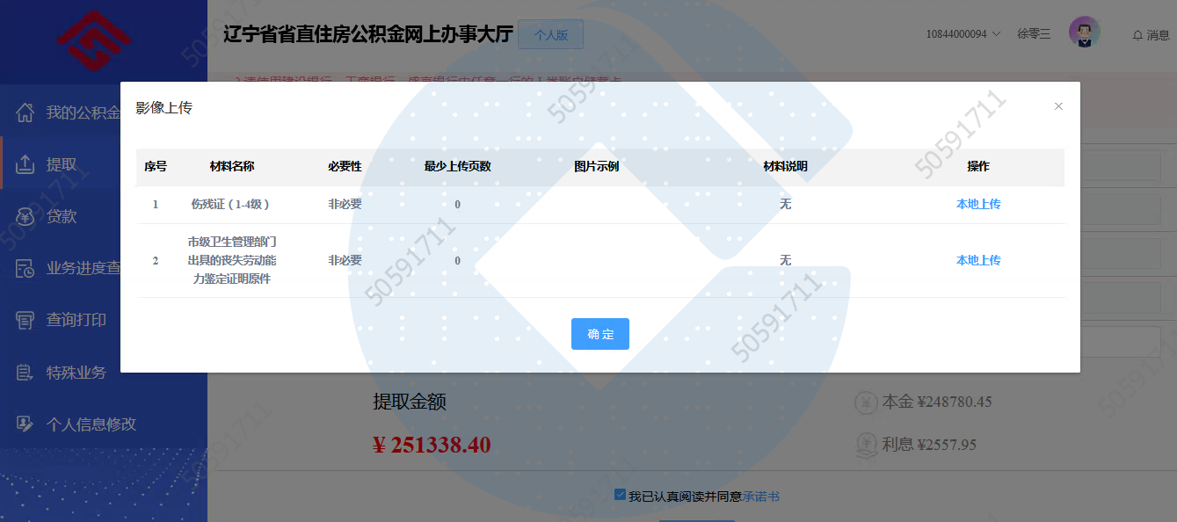

注：根据提示在拍摄完所需材料的对应图片后，在本地相册中选择对应照片进行上传。

4.根据提示点击“本地上传”按钮上传所需材料，上传后点击“确定”，出现如下界面，说明提交成功，业务办理完毕。待后台审核通过后，资金即可到账。

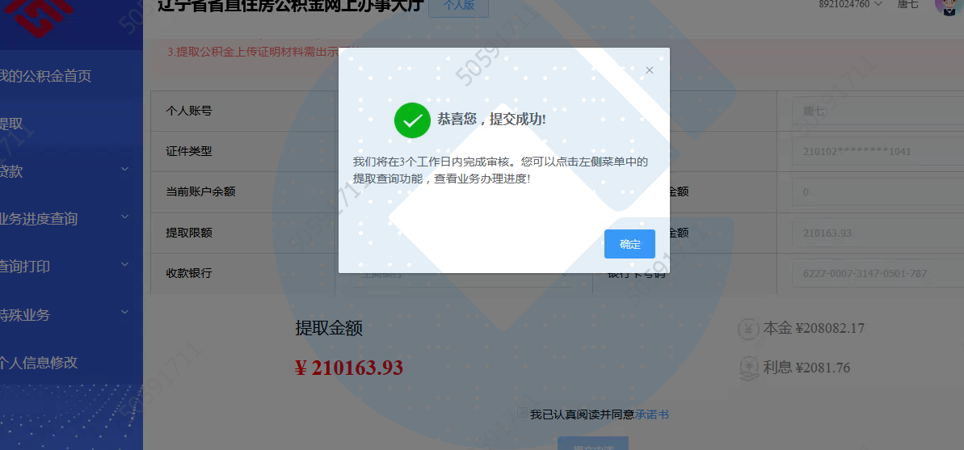
二、微信公众号
（一）登录及注册
1.查找公众号“辽宁省直公积金”，点击关注后进入公众号
2.点击“业务办理”进入微信办理页面
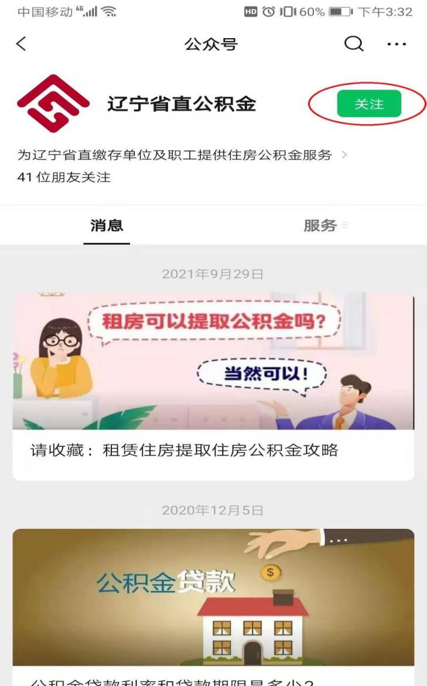
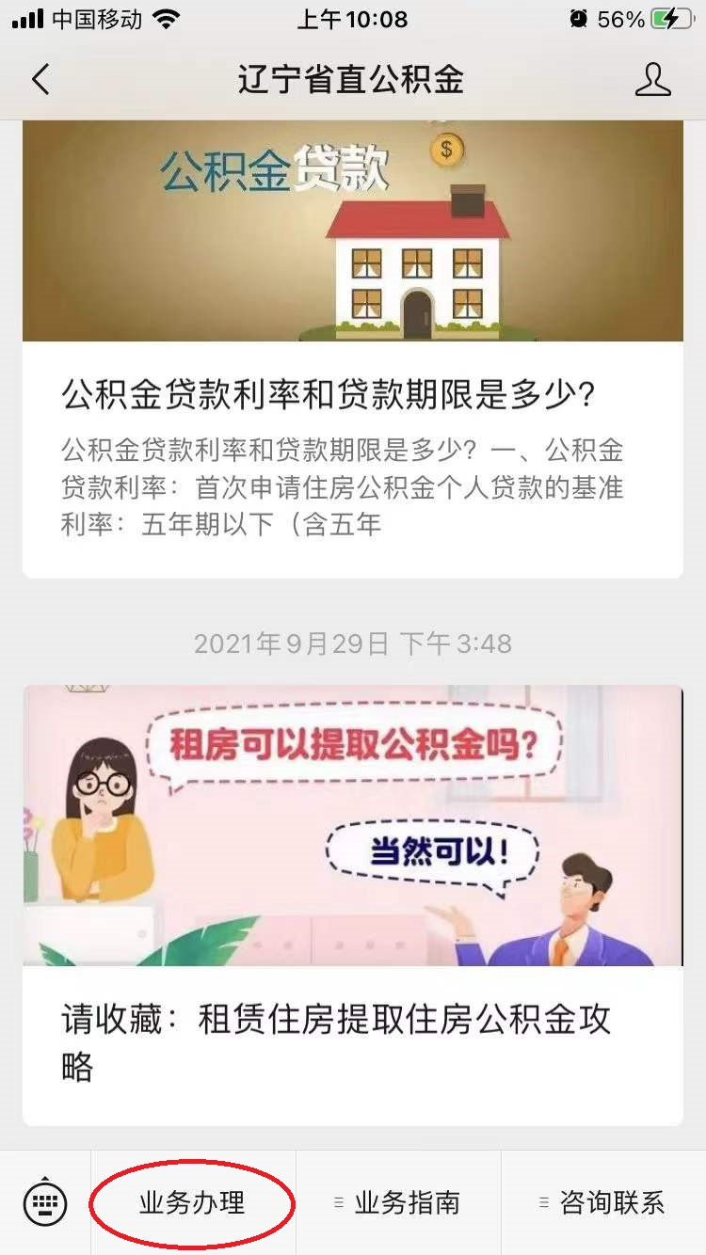

3.点击“立即登录”，进行登录。
4.使用本人在辽宁政务服务网注册的个人账号进行登录，如未在辽宁政务服务网注册过个人用户，需要在辽宁政务服务网上进行实名自然人注册。
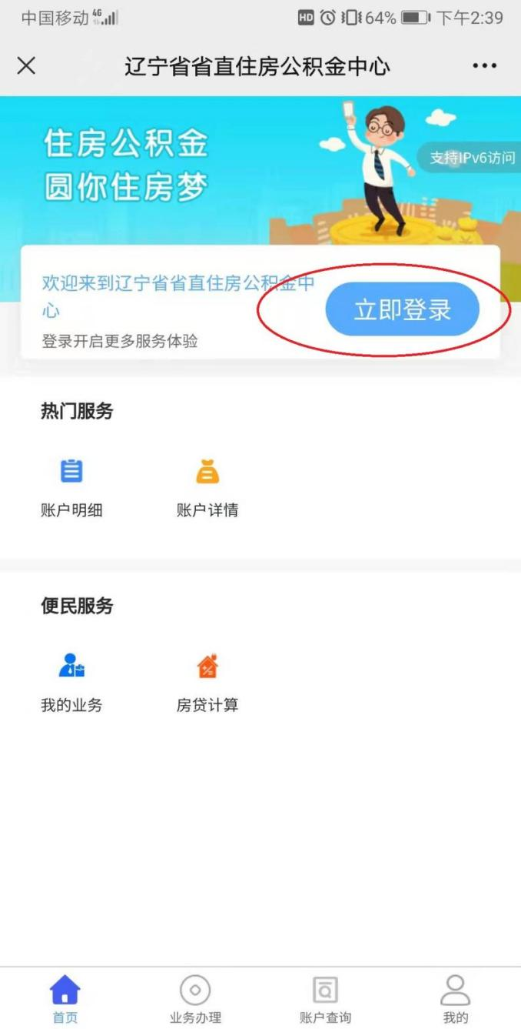
注意事项：本登录页面的注册、忘记密码功能暂未开放。具体注册及密码找回，按照以下5、6、7项操作。
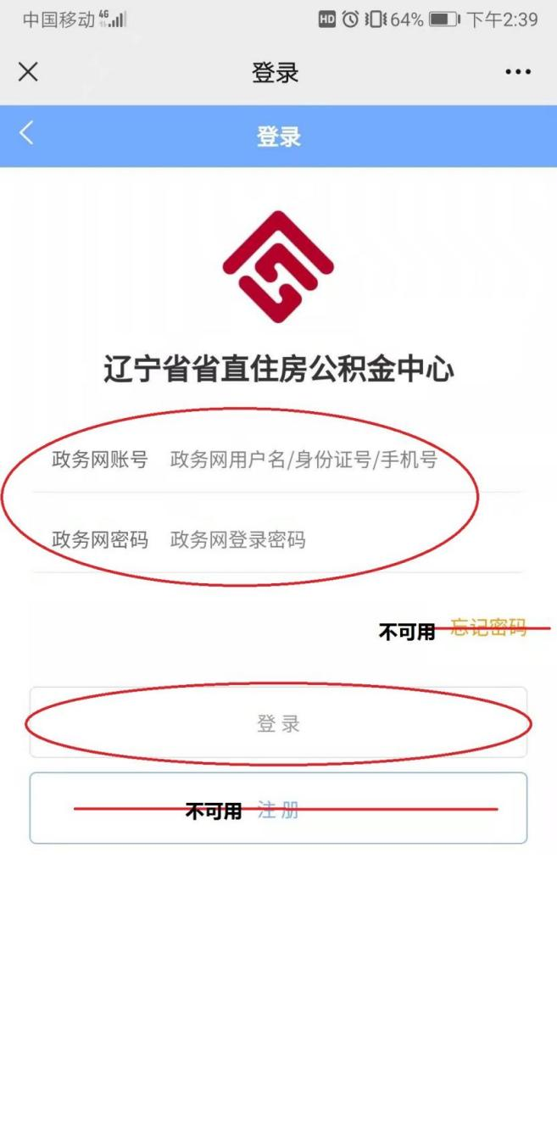

5.注册账号
进入辽宁政务服务网首页（https://www.lnzwfw.gov.cn/），点击右上角“注册”按钮，进入“注册账号”页面。
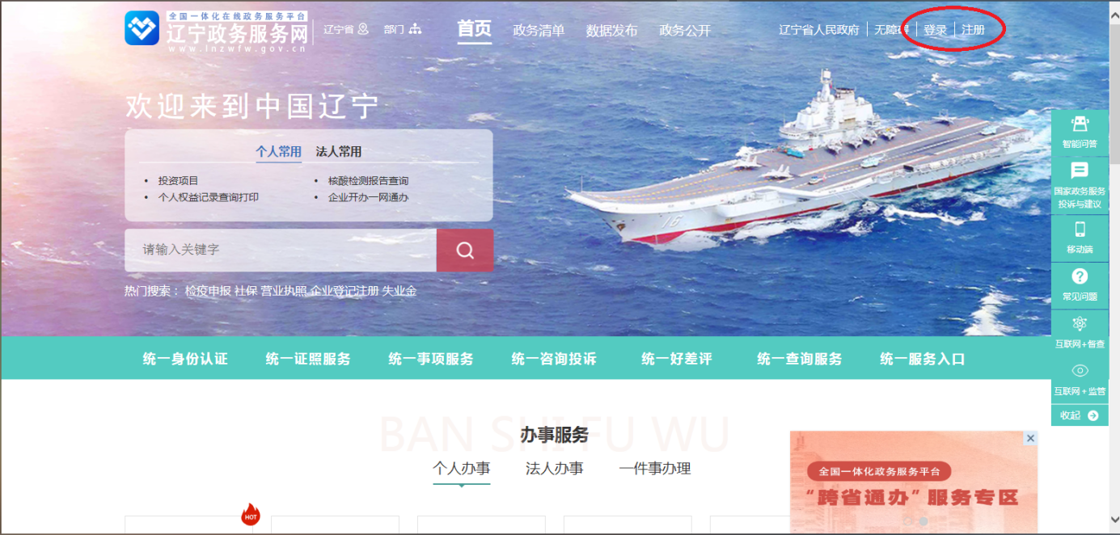
6.进入“注册账号”页面后，选择“自然人用户”，并按照页面指引填写信息、进行注册，如注册过程中产生疑问，请点击页面右上角“帮助手册”进行了解，或拨打辽宁政务服务网客服热线024-12345进行咨询。
7.身份证被占用
注：如在注册过程中页面提示“身份证被占用”，则表示您已有政务网账号，请到“忘记密码”页面找回密码
忘记密码
如已忘记政务网登录密码，进入辽宁政务服务网首页（https://www.lnzwfw.gov.cn/），点击右上角“登录”按钮，进入“登录”页面，点击页面左侧“忘记密码”按钮，进入“找回密码”页面，选择“自然人”并点击下一步，按照页面指引填写信息，找回密码，如找回密码过程中产生疑问，请点击页面左侧角“找回密码帮助手册”进行了解，或拨打辽宁政务服务网客服热线024-12345进行咨询
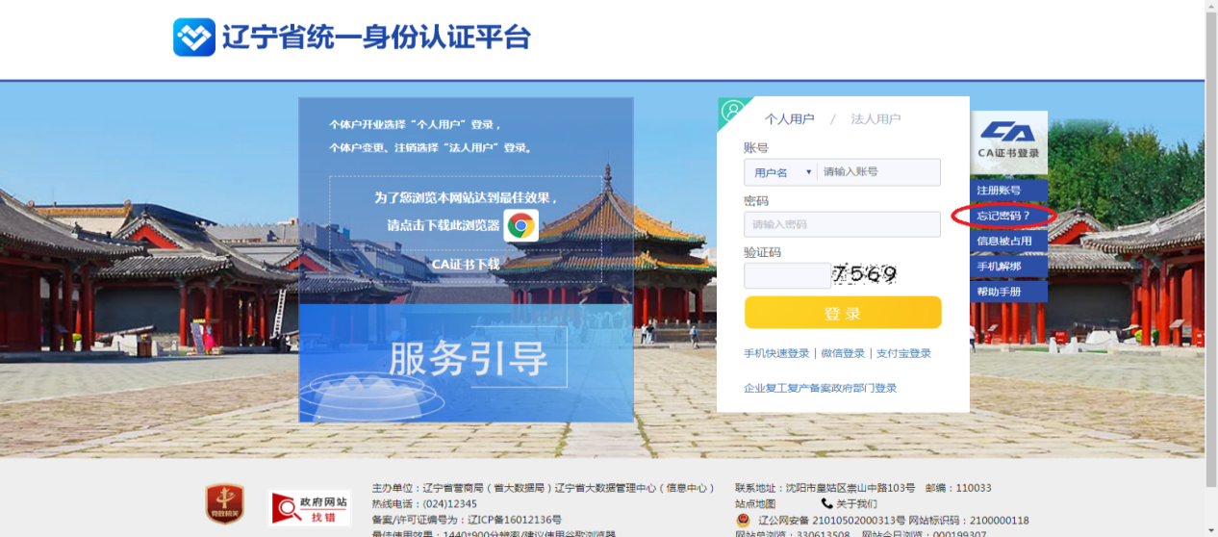

（二）丧失劳动能力提取业务办理
1.进入移动端界面，点击下方功能栏的【业务办理】，进入提取界面：
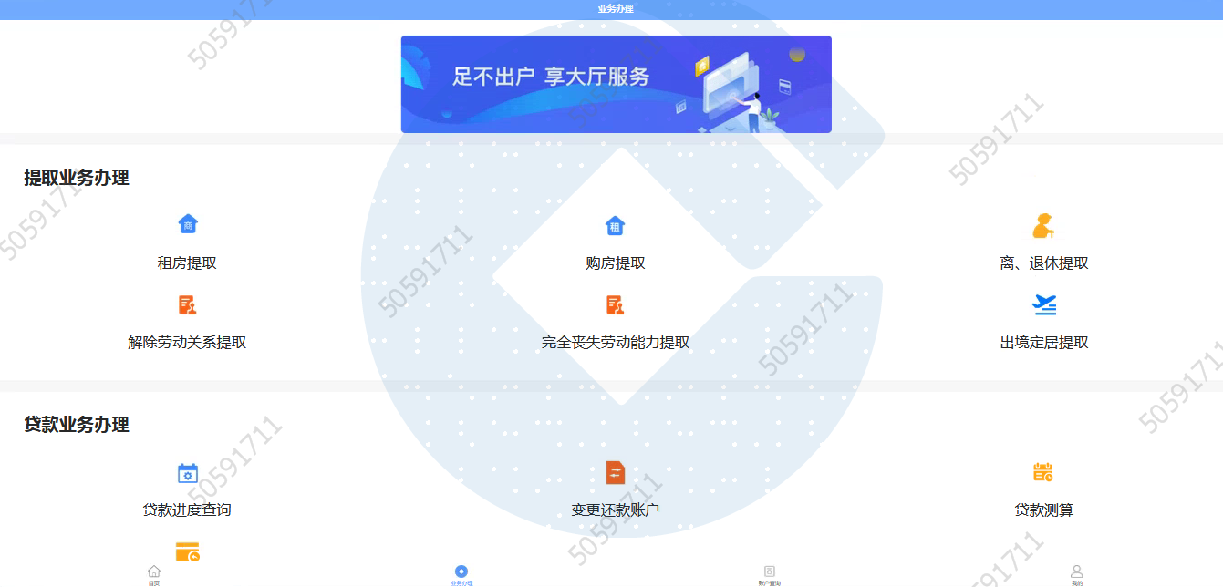
2.封存原因为完全丧失劳动能力的客户根据封存原因选择对应的完全丧失劳动能力提取进入如下界面：

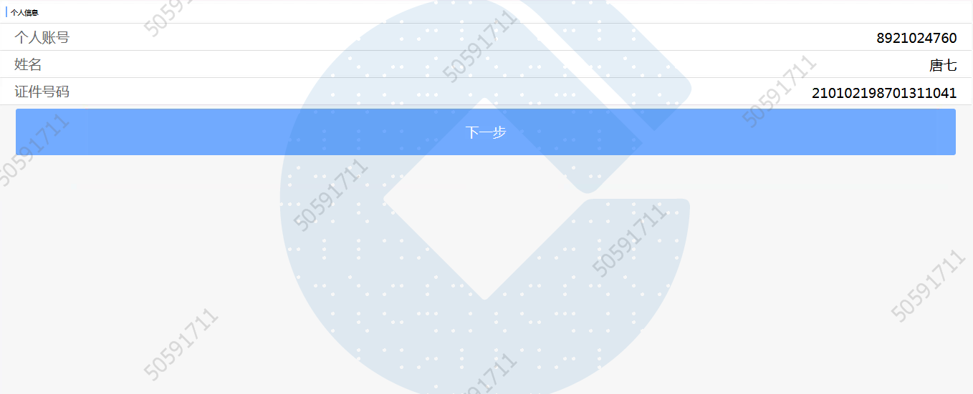
3.确认个人信息无误后，点击“下一步”，进入到如下界面：
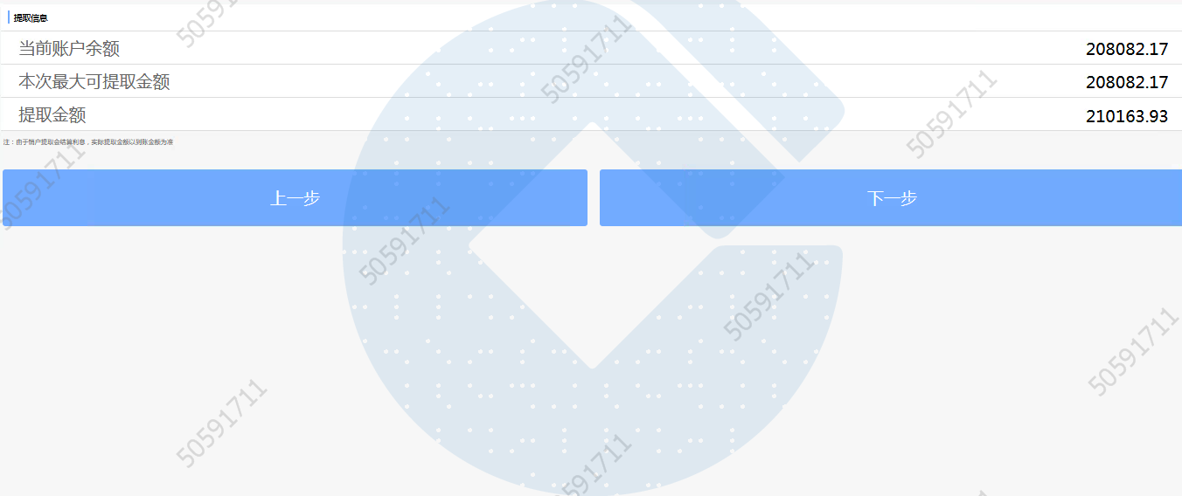

4.确认账户提取信息无误后，点击“下一步”，进入到如下界面：
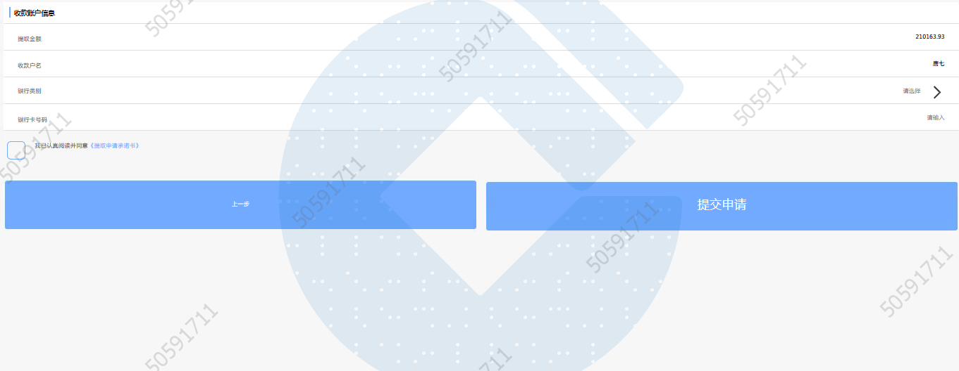
5.在界面选择“收款银行”并输入正确的“银行卡号码”，详细阅读并勾选承诺书后，点击“提交申请”按钮，进入如下界面：
注：“收款银行”需为建设银行、工商银行、盛京银行三家银行，“银行卡号码”需为本人名下一类卡卡号
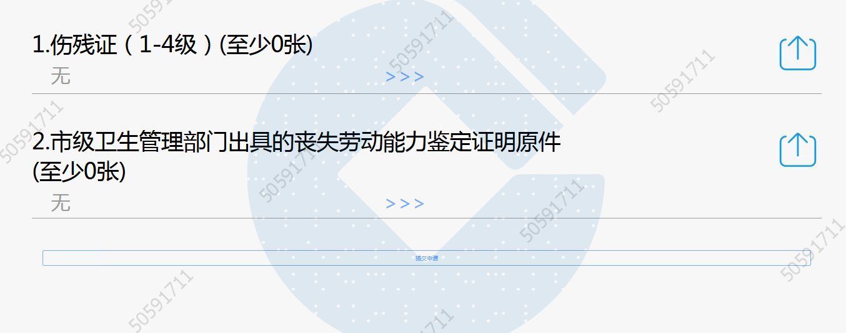
注：根据提示在拍摄完所需材料的对应图片后，在本地相册中选择对应照片进行上传。
6.根据提示点击“本地上传”按钮上传所需材料，上传后点击“提交申请”，出现如下界面，说明提交成功，业务办理完毕。待后台审核通过后，资金即可到账。
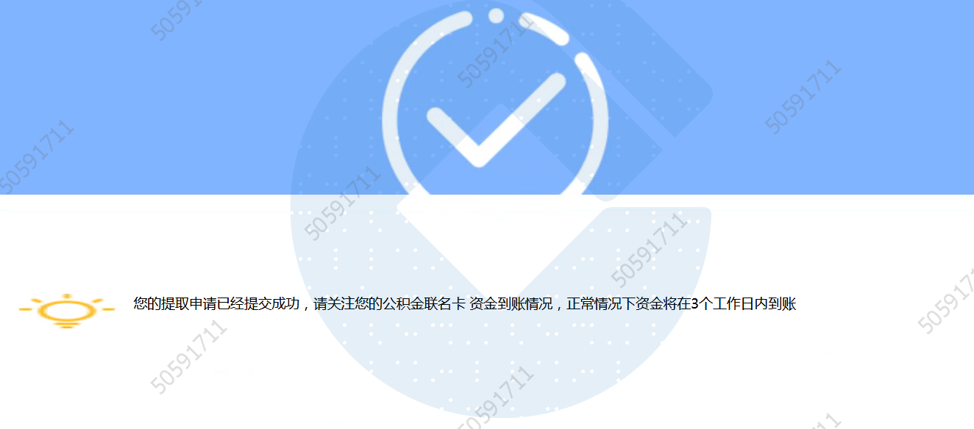

三、手机APP
（一）登录及注册
1.到辽宁省省直住房资金管理中心门户网站首页，扫描二维码下载手机APP（仅安卓手机）。
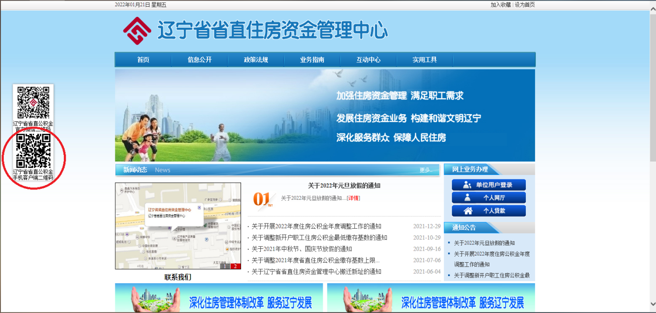

2.登录、注册、找回密码等同微信公众号的相应操作。
（二）丧失劳动能力提取业务办理
1.手机APP租房提取业务办理同微信公众号的相应操作。

